V Praze 27. 9. 2017

**Katedra sociologie FF UK představuje datově intenzivní projekt Volební kyvadlo**

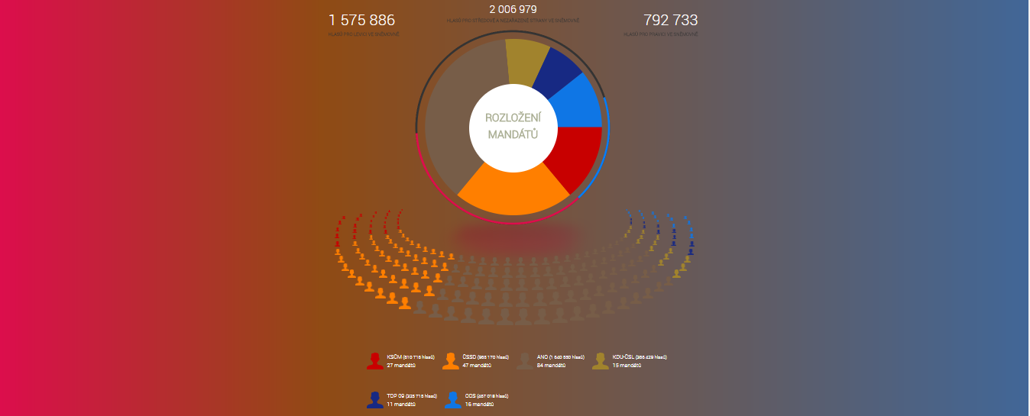**Díky inovovanému Volebnímu kyvadlu se můžete podívat, jak v uplynulém volebním období vypadaly volební preference různých skupin obyvatelstva a jak se případně měnily.**

Sociologové z Filozofické fakulty UK připravili datově intenzivní nástroj pro širokou veřejnost s názvem Volební kyvadlo (volebnikyvadlo.cz), který umožňuje lépe porozumět volebním preferencím různých skupin voličů podle věku, pohlaví, vzdělání, zaměstnaneckého statusu a kraje. Projekt se nesnaží předvídat výsledky voleb, ale dívá se do minulosti na data za končící volební období.

|  |
| --- |
| **Z Volebního kyvadla se dozvíte například následující:**   * Celkově se mezi lety 2014 a 2016 podpora českých voličů jednotlivým stranám neměnila zvlášť dramaticky. Podpora ČSSD za toto období odpovídala asi 50 až 60 mandátům, podpora ANO 70 až 80 mandátům, komunisté mají dlouhodobě podporu odpovídající asi 25 mandátům a lidovci měli v uplynulém období sílu získat přibližně 10 mandátů. Jedinou výjimkou je TOP 09, která z podpory odpovídající asi 20 mandátům klesla těsně nad 10 mandátů, zatímco ODS vykonala téměř zrcadlově opačnou cestu.   *Další závěry odkazují k volební tendenci různých skupin během končícího volebního období, nejde o odhad aktuálního rozložení volebních preferencí!*   * Pokud bychom v Česku mezi roky 2014 a 2016 měli dvě poslanecké sněmovny, z nichž do jedné by volili jen muži a do druhé jen ženy, příliš by se od sebe nelišily. V té mužské by asi bylo o trochu více poslanců za KSČM a ODS, v té ženské by asi bylo o pár více poslanců za KDU-ČSL a hnutí ANO. * Hypotetické sněmovně, do které by volili jen lidé nad 60 let, by v uplynulých letech dominovaly strany ČSSD, ANO a s odstupem KSČM. Jen asi po deseti mandátech by v letech 2014 až 2016 připadlo také na KDU-ČSL a ODS. * Naopak pokud by ve stejném období volili jen lidé mladší 30 let, sněmovna by byla s velkou pravděpodobností o hodně pestřejší a skládala by se z asi osmi, možná i devíti stran. Na počet mandátů by dominovalo hnutí ANO a o druhé místo by se nejspíš přetahovaly strany TOP 09 a ČSSD. Až ke dvaceti mandátům by získali Piráti a ODS a slušnou šanci na přibližně deset mandátů by měli také KSČM, Zelení, KDU-ČSL a Okamurova SPD. * Velmi odlišně by mohly vypadat také hypotetické sněmovny jednotlivých krajů. Například zatímco v pražské sněmovně by TOP 09 podobně jako ČSSD získala na základě dat z let 2014 až 2016 asi 40 mandátů (první by opět bylo hnutí ANO), ve Zlínském, Moravskoslezském nebo Ústeckém kraji by se TOP 09 možná vůbec nedostala přes 5procentní hranici. |

**Běžné předvolební průzkumy jsou založeny na relativně malém vzorku asi tisícovky respondentů. Umožňují tak sice poměrně spolehlivě odhadnout celkové rozložení sil v danou chvíli, ale neříkají nám mnoho o tom, jak volí různé sociodemografické skupiny. Volební kyvadlo to umí.**

Spojuje totiž data z mnoha výzkumů. Konkrétně jde o data z pravidelného průzkumu České televize *Trendy Česka* (data sbírá TNS Aisa), na kterém se Katedra sociologie podílí v roli konzultanta, a z průzkumu *Naše společnost*, který provádí Centrum pro výzkum veřejného mínění Sociologického ústavu AV ČR. Každý z těchto průzkumů realizuje deset vln šetření ročně. Ve Volebním kyvadle jsou spojena data z obou těchto průzkumů vždy za jeden kalendářní rok.

*„Po odstranění nerozhodnutých respondentů tak do výpočtu pro každý rok vstupuje stále asi 14 000 respondentů. To je dost na to, abychom je mohli filtrovat podle různých sociodemografických kategorií a stále jsme dostali robustní výsledky. Jen pro rok 2017 máme zatím vzorek menší, protože data, která používáme, budou veřejně přístupná až s odstupem,“* říká Kristýna Chábová, jedna z autorek projektu.

*„Volební kyvadlo neusiluje o odhadování volebního výsledku. V posledních měsících začala kampaň a průběžně se objevují nové skutečnosti, na jejichž základě se lidé rozhodují. Do tohoto procesu vstupovat nechceme. Chceme veřejnosti ukázat, že průzkumy volebního chování nejsou nutně o předvídání budoucnosti. Místo toho se snažíme vytěžit velké množství dat, která jsou veřejně k dispozici, a nabídnout plastičtější obrázek o politických postojích české společnosti,“* ozřejmuje smysl projektu Jaromír Mazák, další z autorů.

V tom se projekt podobá předvolebnímu projektu *Mapa voličů* (mapavolicu.behavio.cz), na kterém se Katedra sociologie FF UK podílela ve spolupráci se start-upem Behavio, a o kterém informovala mnohá média.

Projekt Volební kyvadlo má i svoji edukativní část. Je zde například vysvětleno, jak se od sebe liší volební model a volební potenciál nebo jaké různé chyby se v průzkumech objevují.

Volební kyvadlo namísto volebního modelu pracuje s přepočtem na mandáty. Počet získaných hlasů totiž v Česku proporčně neodpovídá konečnému počtu mandátů. Projekt tak upozorňuje i na to, že současný systém přepočtu na mandáty penalizuje malé strany. Použití přepočtu na mandáty ve Volebním kyvadle má však i slabiny. Ve Volebním kyvadle, stejně jako ve skutečnosti, získají mandáty jen ty strany, které mají alespoň 5 % hlasů. Teoreticky tak jeden respondent může znamenat rozdíl mezi nulou a třeba deseti mandáty. S touto skutečností je tedy třeba při používání Volebního kyvadla počítat.

**Kontaktní osoba pro média:**

Jaromír Mazák

Katedra sociologie FF UK

[volebni.kyvadlo@gmail.com](mailto:volebni.kyvadlo@gmail.com)

728 775 982

Ina Píšová

Tisková mluvčí Filozofické fakulty UK

[ina.pisova@ff.cuni.cz](mailto:ina.pisova@ff.cuni.cz)

777 739 951